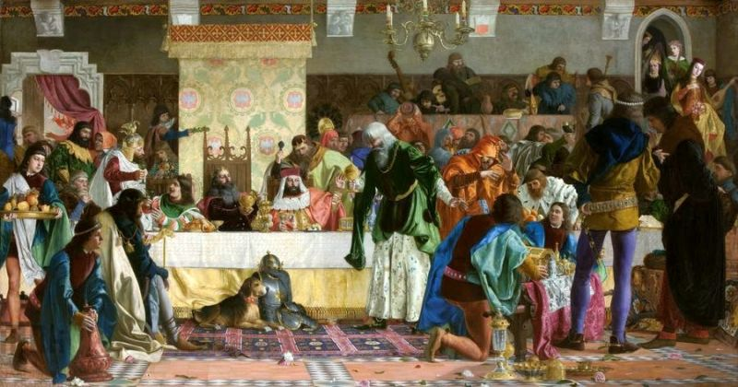

Bronisław Abramowicz, Uczta u Wierzynka (obraz z 1896 r.)

Zadanie do zrobienia
- Na obrazie Bronisława Abramowicza nie ma potraw, o których wspomina Jan Długosz. Jakie, według Ciebie dania powinny znaleźć się na uczcie u Wierzynka?
- Wehikuł czasu przeniósł Cię do średniowiecznego Krakowa. Od króla Kazimierza Wielkiego dostałeś zadanie przygotowania wspaniałej uczty dla zacnych gości. Przygotuj menu na tę ucztę, pamiętając, że wiele warzyw, owoców i przypraw nie było jeszcze wtedy znanych w Europie.

WE WRZEŚNIU 1364 R. KAZIMIERZ WIELKI ZORGANIZOWAŁ W KRAKOWIE ZJAZD MONARCHÓW. PRZYBYŁ CESARZ KAROL IV, KRÓL WĘGIERSKI LUDWIK WIELKI (U NAS ZNANY JAKO LUDWIK WĘGIERSKI), KRÓL CYPRU PIOTR I DE LUSIGNAN (TOWARZYSZYŁ CESARZOWI I SZUKAŁ WSPARCIA W PRZYGOTOWANIU KRUCJATY), MARGRABIA BRANDENBURSKI OTTO WITTELSBACH, KSIĄŻĘ MAZOWIECKI SIEMOWIT, LICZNI KSIĄŻĘTA ŚLĄSCY, Z WŁADYSŁAWEM OPOLCZYKIEM NA CZELE.
Kazimierz Wielki zatroszczył się o wygody zaproszonych gości: „Królom wyznaczono specjalne mieszkania i sypialnie na zamku krakowskim, przybrane wspaniale purpurą, kobiercami, złotem, szkarłatem i szlachetnymi kamieniami. Pozostałym książętom, panom i ich służbie przydzielono znakomite gospody zaopatrzone obficie we wszystko, co służy potrzebie i wygodzie. Urządzono też podczas zjazdu turniej rycerski, w którym zwycięzcą został król cypryjski Piotr, był on bowiem najbieglejszy we władaniu bronią.” Tak po ponad stu latach zjazd monarchów opisywał Jan Długosz.
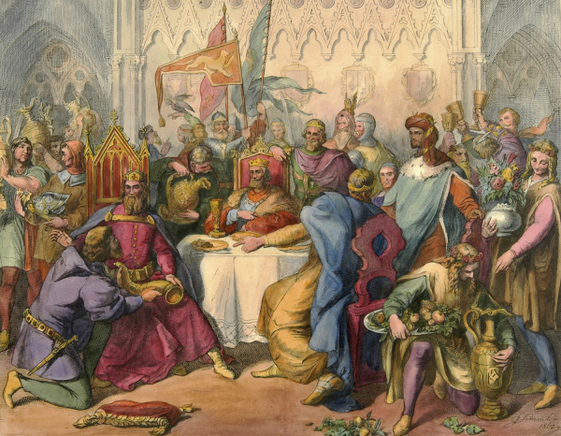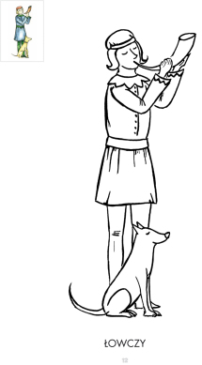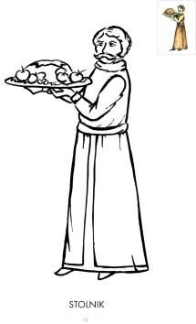
Józef Simmler, Kazimierz Wielki na uczcie u Mikołaja Wierzynka rajcy krakowskiego,1862, licencja PD, Wikimedia Commons
Największy polski kronikarz średniowiecza jako jedyny opisał ucztę wieńczącą ów zjazd monarchów. Miał ją na cześć dostojnych gości w swoim domu wydać Mikołaj Wierzynek, rajca krakowski. Sam miał usadzać gości, wyznaczając najbardziej zaszczytne miejsce dla Kazimierza Wielkiego, sam miał im wręczać wspaniałe dary. Według Jana Długosza Mikołaj Wierzynek rzekomo zarządzał dworem królewskim, jego służbą i dochodami monarchy. Z polecenia Kazimierza Wielkiego kierował organizacją całego zjazdu. Uczta Wierzynka przeszła do legendy nie tylko krakowskiej ale i ogólnopolskiej.

Na polskim stole jak poświadczył to Gall Anonim, nie brakowało niczego,: „obfitował w złoto i srebro, chleb i mięso, w ryby i miód (…) był to kraj, gdzie powietrze zdrowe, rola żyzna, las miodopłynny, wody rybne, rycerze wojowniczy, wieśniacy pracowici, konie wytrzymałe, woły chętne do orki, krowy mleczne, owce wełniste”. Na początku było „utuczone prosię” i „beczułka dobrze sfermentowanego piwa”. Tak Gall Anonim opisuje pierwszą polską ucztę, wydaną przez Piasta z okazji postrzyżyn swojego syna, Ziemowita.

Dominowała kasza gryczana, jęczmienna ale najbardziej powszechna była kasza jaglana uzyskiwana z ziaren prosa, które było najtańsze w uprawie. Na staropolskim, wawelskim stole mógł znaleźć się chleb, robiony na zakwasie najczęściej żytni, niekiedy pszenny, mięsa (wołowe, wieprzowe, dziczyzna), ryby, grzyby, jaja, miód, mleko i nabiał, olej lniany i konopny, oczywiście owoce (leśne, jabłka, śliwki i wiśnie) i warzywa (ogórki, marchew, rzepa, kapusta, groch, bób, soczewica, cebula). Jeśli ucztującemu przy suto zastawionym stole księcia, czy króla, nie w smak była jakaś potrawa, mógł ją sobie okrasić słoniną, doprawić solą, posypać koprem, kminkiem lub jałowcem. „Dwór zaś swój tak porządnie i tak okazale utrzymywał, że każdego dnia powszedniego kazał zastawiać 40 stołów głównych nie licząc pomniejszych; nigdy jednak nie wydawał na to nic cudzego, lecz wszystko z własnych zasobów. Miał też ptaszników i łowców ze wszystkich niemal ludów, którzy, każdy na swój sposób, chwytali wszelkie rodzaje ptactwa i zwierzyny; z tych zaś czworonogów, jak i z ptactwa, codziennie przynoszono do jego stołu potrawy z każdego gatunku”, jak pisał Gall.
Trochę inaczej sprawa wyglądała w przypadku trunków, o ile bowiem piwo (głównie jęczmienne, które było mętne, zawiesiste i oczywiście bardzo pożywne) dostępne było wszystkim, o tyle miody pitne, a szczególnie wina, częściej gościły w palatiach i królewskich zamkach.

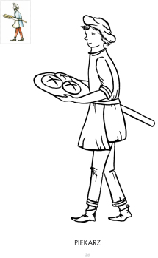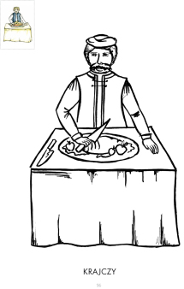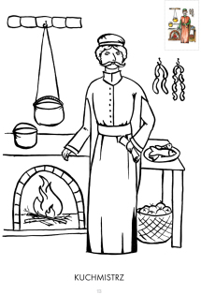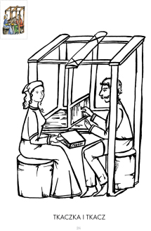
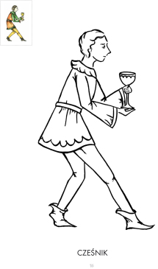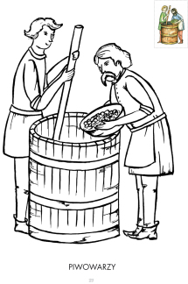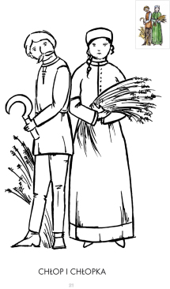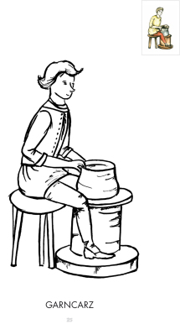

Kuchmistrz nie przygotowywał potraw, ale dbał o to, by spiżarnie były pełne. Kierował także kucharzami i dbał o sprzęty kuchenne. W czasie uczt królewskich zapowiadał kolejne potrawy. Dania podawane na stół były krojone przez krajczego. Przygotowaniem i nakryciem stołu zajmował się stolnik. O wino podawane podczas posiłków dbał cześnik, a wszelkich napojów przed podaniem królowi próbował podczaszy.
Czas uczty umilała muzyka oraz popisy aktorów i akrobatów.
Do stołu zasiadano według kolejności sprawowanych urzędów. Najważniejsze miejsce zajmował król, potem urzędnicy sprawujące najwyższe funkcje państwowe.

Posluchaj muzyki: Medieval Instrumental Music https://www.youtube.com/watch?v=DEeAN471boQ
https://www.youtube.com/watch?v=NNFcEGPr-5k

